
La familia Martínez envía a sus dos hijos a un campamento de verano. La mamá es muy precavida y deja por escrito a sus hijos un par de consejos de comportamiento en el campamento.
El hijo del vecino, sin embargo, es muy malo y envidioso y ha intercalado en la carta de la madre unas frases subversivas. Descubridlas y eliminadlas.

- Lavaos los dientes después de comer.
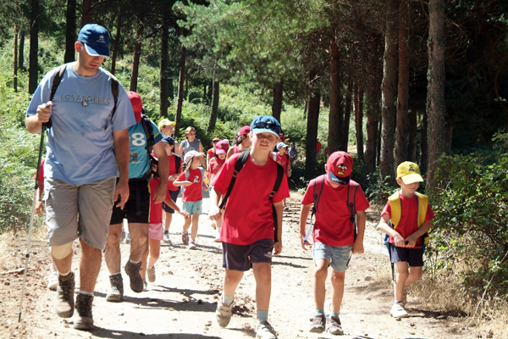
- Pegad a los niños que no quieren compartir con vosotros sus juguetes.
- Obedeced a los monitores.
- Comed bien.
- Si veis un oso, matadlo.
- Ayudad a los niños más pequeños.
- Bañaos en el río por la noche sin avisar a los mayores.
- Peinaos y cambiaos la ropa cada día.
- Escribidnos cartas y llamadnos por teléfono.
- Si encontráis hormigas, comedlas, son riquísimas.

Ahora en parejas, redactad un par de consejos hacia nuestra escuela. Como ya nos conocemos bien, tratadnos con confianza y de vosotros.

